

המכללה לביטחון לאומי

מחזור מ"ח

2020-2021

הצעת מחקר לפרויקט גמר

מנחה: ד"ר דורון נבות. מדריך מלווה: אבי אלמוג

מוגש ל: וועדת הפג"מ

מגישים: אידית אלמליח 4806035 ורועי לוי, 017888868

ינואר 2021

1. **מטרת הפרויקט:**
2. למידה על **המושג** אמת ופוסט אמת ואופן השפעתו.
3. בחינת התופעה באירוע משברי של התמודדות מדינת ישראל עם נגיף הקורונה.
4. בחינת פוטנציאל השפעת הפוסט אמת על הביטחון לאומי.
5. הצעת כלים למנהיג ארגון להתמודדות עם התופעה.
6. **חשיבות הנושא ותרומתו לביטחון הלאומי**

בעידן המודרני, מורכב יותר מתמיד, להבחין בין אמת לשקר. [1]המושג "פוסט אמת" הוכתר כמילת השנה על ידי מילון אוקספורד, עקב עליה ב -2,000% בשנת 2016 בתדירות השימוש בו בהשוואה לשנה שעברה ,לאחר עליית הרשתות החברתיות כמקור חדשותי וחוסר אמון הולך וגובר בעובדות שהציע הממסד.

פוסט אמת הוא**: "[2]שם תואר המתייחס לנסיבות בהן עובדות אובייקטיביות משפיעות פחות על עיצוב דעת הקהל מאשר פניות רגשיות"**. תרבות שבה עובדות משפיעות פחות על השיח הציבורי מאשר רגשות, אמונות ודעות. "פייק ניוז" משמש ככלי לתקיפת האמינות של אמצעי התקשורת ושל פוליטיקאים, הקלות שבה ניתן להפיץ שקרים, עיוותים, טעויות, ספינים בהיקף נרחב הפצה בשוגג או במזיד מקשה על בירור המציאות.

נטען בעבודה שבירור המציאות והנתונים עליהם נשענים מנהיגנו הפוליטיקאים בסוגיות השונות בביטחון הלאומי, בעייתי בכך שישנו קושי ביכולתם להבחין בין אמת לשקר. זאת למרות ההשקעות של המדינה בסוגיות הקשורות בביטחון לאומי כגון: המאמץ בהבאת מידע מדויק לשולחן מקבלי ההחלטות ע"י מבצעים מיוחדים שמטרתם ליצור נגישות למידע מדויק על כוונות האויב ובכך לברר מציאות.

הבעיות איתן מתמודדים הקברניטים קשורות במהפכת המידע, היוצרת מצב בו דעות מופרכות ככל שיהיו יקבלו עיגון ממקור תומך והיכולת של שחקנים רבים, להפיץ על בסיס הפלטפורמות שנוצרו הן גדולות. על כן יש **ריבוי אמיתות-** החיות זה לצד זה מבלי שיכריעו ביניהן, הסיטואציה הזו קיימת ביחוד במדינות דמוקרטיות וליברליות אשר חופש הביטוי מושתת בהן. ערך זה מתעצב לחוק בשנות ה-90 [3]בחופש הביטוי והאינטרנט ומאפשר ליחידים להשפיע ולקבל תהודה עולמית ללא בקרה מוסדית.

ריבוי הדעות בדיון הוא גם ערך מטודולוגי וגורם בחדרי מקבלי ההחלטות, לסיעור מוחות וגיוון בדיון וכך מזדקקת בתהליך סדור האמת וניתן לקבל החלטה מבוססת.

התופעה השנייה שבאה לידי ביטוי בשנים האחרונות היא ההתקפה השיטתית על המנגנונים המסורתיים שהיו אמונים על ברור האמת והתבססנו על הידע והעובדות שיצרו לנו.

למקבלי ההחלטות נוצר עומס אל מול כמות התפיסות המנוגדות והאינטרסים המשפיעים המושכים את הנתונים לכיוון שלהם ויש צורך לבנות מנגנונים, בשכנוע וסתירה של תאוריות הסרק.

העומס הקוגניתיבי שנוצר בשל כמות המידע מחייב את האדם למצוא פתרונות כגון: [4]היוריסטיקה היא כלי חשיבה המבוסס על הגיון פשוט או אינטואיציה, המציעה דרך קלה ומהירה לקבלת החלטות ופתרון בעיות, ללא התעמקות ובמחיר דיוק נמוך.

התרחיש בו מתפתחת אסקלציה ביטחונית על בסיס נתונים שקרי אינו מופרך בשל התופעות שציינו לעיל.

הסיבות בגינן בחרנו את תקופת הקורונה לבחינת התופעה וגרורותיה (פייק ניוז) היא:

א. שהקורונה היא תופעה ייחודית עולמית חדשה המאפשרת בשח מאפיניה בחינה באוביקטיביות גבוהה יחסית וכשהיא כשלעצמה סוגייה בביטחון לאומי הבוחנת את תפקודה של קברניטי המדינה אל מול אתגר שמאופיין באי [5]וודאות, הן בקרב מקבלי ההחלטות והן בציבור הרחב. ניסיון העבר רלוונטי חלקית בלבד ופערי המידע והידע הגדולים על אודות הנגיף ומאפייני התפשטותו מקשים על ניתוח המצב ועל בחירתם של כיווני התמודדות אופטימליים חושפת את הפערים ומאפשרת למידה. ב. ניהול המשבר מחייב שינוי מהותי בהתנהלות, במסגרת זו גם הסתמכות גוברת של המוסדות על הדרג המקצועי-מדעי. למדע אמורה להיות אמת ברורה המהווה עוגן עובדתי באי הוודאות. הדיסוננס בין שני המאפיינים הללו הוא קרקע פורייה למחקר שלנו.

בו נוכל ללמוד על אופייה ומאפייניה של תופעת הפוסט אמת.

מציאת האמת בקורונה וקבלת ההחלטות של הקברניטים משפיעה על מליארדי אנשים בעולם, כיום ישנה מודעות לתופעות הפוסט אמת ומתחילה להיות הבנה עד כמה התופעה רחבה וללא רגולציה, להערכתנו היא נבנת ומקרה בוחן הקורונה למדינת ישראל יאיץ את הקמת רגולציה ממוסדת.

להערכתנו לתופעה יכולה להיות תרחישים אופרטיביים ובחירת פרק הזמן הזה ללמידה יוכל ליצור מודעות ואולי גם פתרונות שיסיעו להכין את הקברניטים המובילים תהליכים לפתרונות בעיה לאומית בצורה טובה יותר.

**שאלות המחקר: מה ניתן ללמוד על תופעת "הפוסט אמת" מהתמודדות מדינת ישראל עם נגיף הקורונה?**

**שאלות המשנה -**

1. מהי תופעת הפוסט אמת ואיך ניתן לזהות אותה?
2. האם בקרב קבוצת המומחים בנושא בריאות הציבור מתקיים שיח של עובדות או שניתן לזהות סממנים של פוסט אמת?
3. האם "לפוסט אמת" השפעה על הביטחון הלאומי?
4. המלצות להתמודדות עם אתגר "פוסט אמת".

**שיטת החקירה –**

1. עיון ולמידה מחומרים אקדמאיים בנושא אמת "ופוסט אמת".
2. איסוף נתונים ויצירת מאתר לפרסומי "פוסט אמת" **בנושאי בריאות**.
3. התייחסות מגוון "שחקנים" במערכת ע"י ביצוע ראיונות במטרה לברר את התייחסותם לפרסומים ולנוכחות פוסט אמת בנושא מצב הבריאות במדינת ישראל בתקופת הקורונה.
4. התייחסות לפרסומים – למה הידיעה/הנתון פורסם (האם קיימים אינטרסים ולמי)? האם הוא משקף אמת? האם השפיע עליך?
5. האם הנתונים שמוצגים לציבור מלאים ומדויקים בנושא מצב הבריאות במדינת ישראל?
6. מה דעתך על "פוסט אמת" בעת הזו? האם היא קיימת בקרב גורמים רשמיים ואיך ניתן להתמודד עם האתגר?
7. "השחקנים" שישתתפו במחקר נבחרו כך שיהיה ביטוי למס' מערכות שעוסקות בתחום הבריאות – מערכת הבריאות אשר מהווה שחקן משמעותי בשיח הציבורי בפורומים של מקבלי ההחלטות, גוף מחקר שנועד לשקף את המידע האובייקטיבי כך שניתן יהיה לאתר פרסומים שעונים להגדרת "פוסט אמת", מנהלי בתי חולים – שייכים לקהילת המומחים, בעלי השפעה על הציבור ובעלי דעה על פרסומים והנחיות בתחום. שחקן נוסף - כתב חדשות שמהווה "צינור" וגורם משפיע על פרסום הנתונים והמידע לציבור, נדרש מתוך אתיקה עיתונאית לברר את "האמת" מתוך אחריות ציבורית.

להלן בעלי התפקידים שנבחרו -

1. מייצג הבסיס המחקרי-מדעי - פרופסור ערן סגל – מכון ויצמן למדע
2. נציג משרד הבריאות - פרופסור רוני גמזו – כיהן בשני "כובעים" – ראש תוכנית "מגן ישראל" הממונה על המאבק בנגיף הקורונה וכמנהל בית חולים "איכילוב".
3. ד"ר מיקי הלברטל – מנהל המרכז הרפואי "רמב"ם".
4. פרופסור יצחק קרייס – מנהל המרכז הרפואי "שיבא" תל השומר.
5. פרופסור עופר מרין – מנכ"ל בית החולים "שערי צדק".
6. יואב אבן - כתב לענייני בריאות בחברת החדשות בערוץ קשת 12.
7. **מטודה –**

**חלק א -**

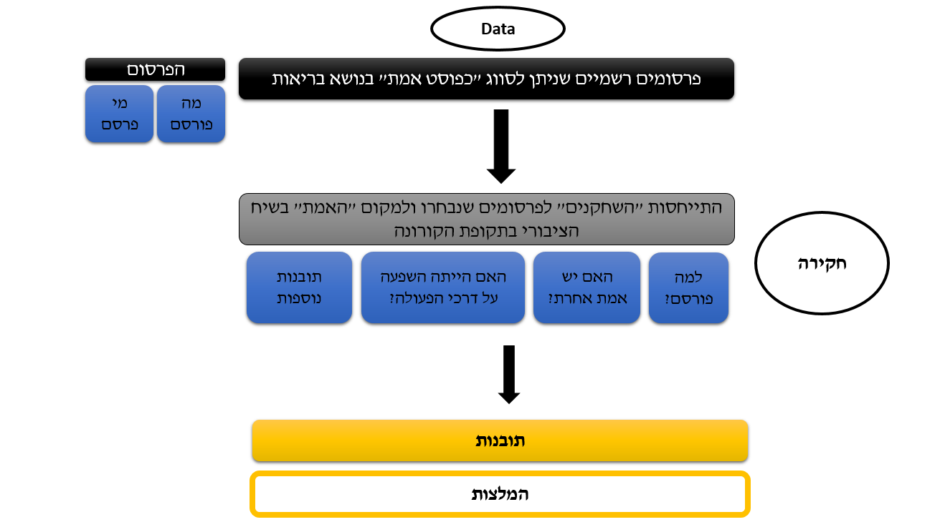

**חלק ב'** –

פרסומי "פוסט אמת" ברשתות החברתיות בתקופת הקורונה, היקף התופעה ופוטנציאל ההשפעה על הציבור. הנושא ייבחן למול מכונים וחוקרים (מכון ויצמן, פרופסור קרין נהון, המכון הישראלי לדמוקרטיה) המתמחים ביכולת לנטר פרסומים ועוצמתם.

1. מבנה העבודה –
2. **תקציר** **מנהלים**
3. **תוכן עניינים**
4. **מבוא** – מטרת העבודה, שאלות המחקר, המשגה ורקע תאורטי, שיטה, השפעת הפוסט אמת על הביטחון הלאומי וגבולות המחקר.
5. **פרק ראשון** – חקירת הפוסט אמת בפרסומים בנושא מצב הבריאות במדינת ישראל בתקופת הקורונה
6. ציר הזמן ונקודות בהן המחקר יתמקד בכדי לאתר תופעות חשודות בפוסט אמת.
7. ניתוח התייחסות השחקנים לפרסומים.
8. **פרק שני** – פוסט אמת ברשתות החברתיות בתקופת הקורונה – "עושים סדר בשמועות".
9. דיון **בממצאים והמלצות**
10. **סיכום**
11. **רשימת מקורות**
    1. כנס inss בנושא פייק ניוז – נוב' 20'.
    2. Social Media, Political Polarization, and Political Disinformation: A Review of the Scientific Literature March 2018
    3. False Beliefs and Confabulation Can Lead to Lasting Changes in Political Attitudes
    4. Rumors and factitious informational blends: The role of the web in speculative politics Andrew Rojecki and Sharon Meraz
    5. Fake News and The Economy of Emotions
    6. WHY DO PEOPLE SHARE FAKE NEWS?
    7. A SOCIOTECHNICAL MODEL OF MEDIA EFFECTS Alice E. Marwick* CITE AS: 2 GEO. L. TECH. REV. 474 (2018)
    8. E The science of fake news Addressing fake news requires a multidisciplinary effort
    9. SOCIAL SCIENCES Less than you think: Prevalence and predictors of fake news dissemination on Facebook Andrew Guess1 *, Jonathan Nagler2 , Joshua Tucker2
    10. תאוריות סוציולוגיות מודרניות/גורג ריצר/2006
    11. ביטחון לאומי, פייק ניוז והקרב על התודעה בעידן הדיגיטלי/ inss

1. ביטחון לאומי בעידן של פוסט אמת ופייק ניוז, תא"ל מיל' איתי ברון ומיכל רויטמן, 17.9.2020
2. Oxford English Dictionary
3. ד"ר קרין ברזילי נהון; פרופ' גד ברזילי, חופש הביטוי המעשי והמדומיין באינטרנט: על בטלותה והולדתה המחודשת של הצנזורה.
4. Tversky, A., & Kahneman, D. (1974, September 27). Judgment under Uncertainty: Heuristics and Biases. Retrieved March 24, 2018, from
5. איתי ברון, יעל גת, מבט על, גיליון 1274, 16 במארס 2020